فريق العمل
حوراء جعفر | سارة العمر
عائشة الجعفري | الهنوف العبداللطيف
شذى العبدالكريم

بقيادة: فاطمة هزازي
تحليل نظم الأعمال

تحليل نظم الأعمال
هي عملية تعريف احتياجات العمل، لدى منظمة ما، وتقديم الحلول الممكنة، وذات القيمة، لتمكينها من تحقيق أهدافها. وهذه العملية تتطلب العمل مع الأشخاص ذوي العلاقة في المنظمة لإدارة وجمع المتطلبات، وتحليلها، وتوثيق كافة التفاصيل لبدء تنفيذ الحلول المقترحة التي يكون من ضمنها تطوير حلول برمجية أو عمليات أتمتة لعمليات الأعمال الحالية.
خطوات عمليات تحليل نظم الأعمال
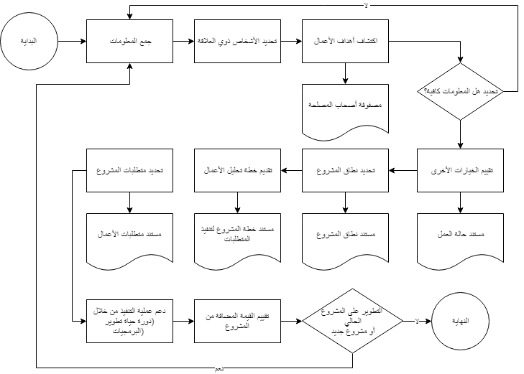
جمع متطلبات الأعمال:
تساعد عملية جمع المتطلبات على فهم احتياجات المستخدم ورغباته والموازنة بينها وبين رغبات ومتطلبات الأعمال والتأكد من تطوير حلول برمجية شاملة جميع الجوانب للمشكلة أو الفرصة الجديدة.
الأنواع المختلفة للمتطلبات:
- المتطلبات الوظيفية: تعريف المهام الأساسية التي يود مستخدم النظام إنجازها
- المتطلبات غير الوظيفية: تحديد نطاق عمل النظام بناء على المهام الأساسية
- متطلبات البيانات: تحديد نوعية المتطلبات الفنية لبناء النظام كالسعة المحتملة للنظام ووقت الاستجابة للموقع
- متطلبات البيئة: تحديد متطلبات البيئة التي سيعمل بها النظام
طرق جمع بيانات للمتطلبات:
- المقابلات الشخصية
- إجراء استطلاعات الرأي
- استخدام أسلوب الملاحظة
نمذجة متطلبات الأعمال
نمذجة المتطلبات: هي الأساس في مرحلة التخطيط لتطبيق أو لنظام برمجي بشكل عام. تستخدم نماذج النمذجة مزيجًا من النصوص والنماذج البيانية لتصوير وتصميم البرامج التي سيتم بناؤها، بطريقة يسهل فهمها للتحقق من متطلبات البرامج.
أهمية النمذجة: للتحقق من متطلبات البرامج التي يحتاج إلى فحصها عدد من وجهات النظر المختلفة.

طرق نمذجة المتطلبات:
1- مخطط تدفق البيانات
نموذج تدفق البيانات (المستوى الصفري) يعطي نظرة عامة لنظام المعلومات وكيف يتفاعل مع كينونات خارجية
2-مخطط التسلسل
نموذج التسلسل يعرض التحاور بين الكائنات عبر النظام والوقت. يعطي نظرة من الأعلى إلى الأسفل مع الرسائل المتلقاه والمرسلة بين الكائنات المختلفة. الكائنات يمكن أن تكون ممثل، نظام أو باقة فرعية داخل النظام.
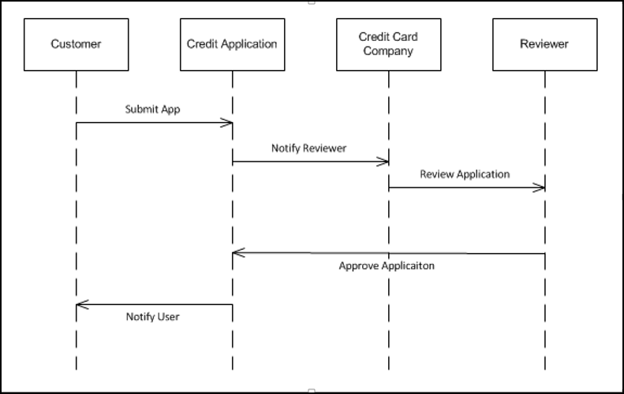

3 - مخطط تمثيل العناصر (حالة الاستخدام)
يقوم بتلخيص تفاصيل مستخدمي النظام (المعروف أيضًا باسم الممثلين) وتفاعلاتهم مع النظام. ويستخدم مجموعة من الرموز والموصلات المتخصصة.
المكونان الرئيسيان لمخطط حالة الاستخدام "استخدام حالة الرسم البياني" هما حالات استخدام والجهات الفاعلة "الجهات الفاعلة".

أدوات النمذجة
برامج رسم المخططات و النمذجة
- https://www.draw.io/
- https://www.lucidchart.com/

المصادر
- What is Business Analysis? https://www.villanovau.com/resources/business-analysis/what-is-business-analysis/
- https://www.pmi.org/learning/featured-topics/business-analysis
- Business analysis process https://www.glowtouch.com/business-analysis-process-flow/
- Interaction Design: Beyond Human-Computer Interaction. Book by Helen Sharp, Jenny Preece, and Yvonne Rogers

- https://www.lucidchart.com/pages/templates/data-flow-diagram/context-data-flow-diagram-template
- https://www.slideshare.net/mohamedkhalafallamoh/the-final2003
- https://www.liquidplanner.com/blog/7-tools-to-gather-better-software-requirements/

